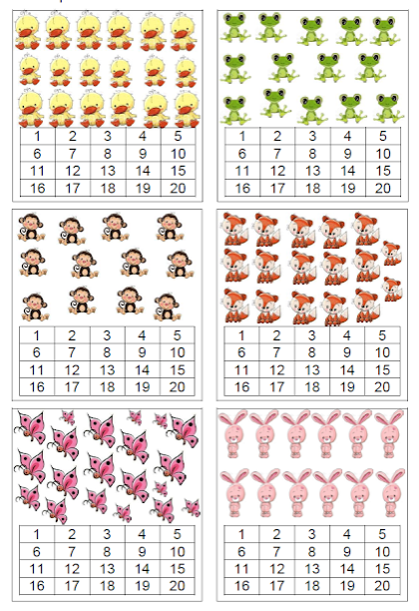

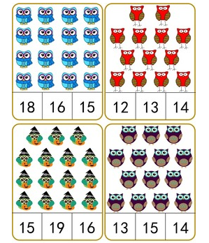

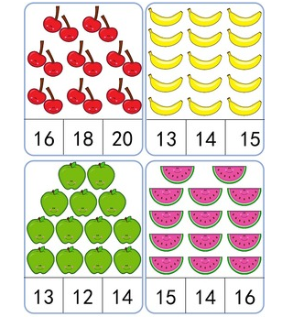

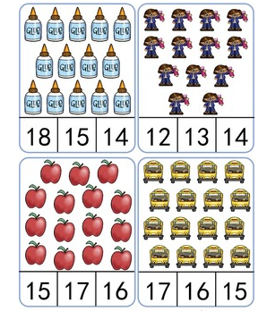

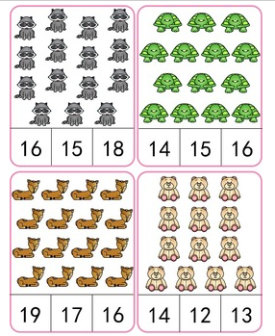

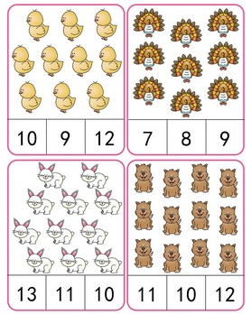

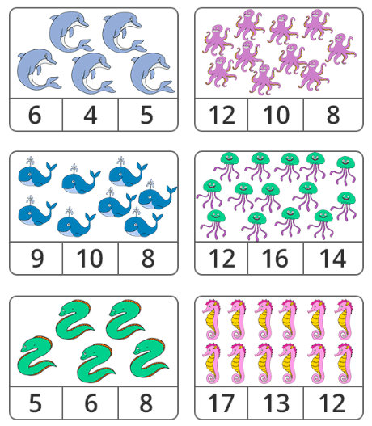

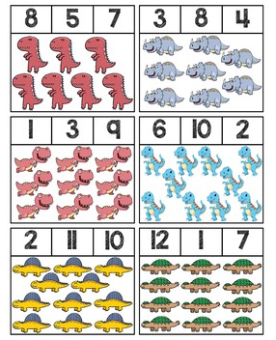

Πηγή :

* <http://atividades-escolares1.blogspot.com/>
* [creciendoconlibrosyjuegos.blogspo...](http://creciendoconlibrosyjuegos.blogspot.com.es/2016/10/recopilacion-de-tarjetas-para-contar.html?m=0)
* [teacherspayteachers.com](https://www.teacherspayteachers.com/Product/Back-to-School-Count-and-Clip-Cards-1931158)
* [docs.google.com](https://docs.google.com/file/d/0B1YQ3I_qMGP5TXJZZWNfN05WLWM/edit?pli=1)